ANEXO I DO TERMO DE REFERÊNCIA
MODELO DE PROPOSTA DE PREÇO
PROCESSO Nº. 604/2024

EMPRESA:__________________________________________________________

DATA: ___________________

- A aquisição de equipamentos essenciais para garantir o bom funcionamento do setor de Comunicação do Coren-MS.
- Proposta de preço:
Item | Descrição do objeto | Catmat | Uni. | Qtde. | Valor Total R$
01 | Aparelho IPHONE 15 PRO MAX.  Ficha Técnica mínima:  •Tela: 6.7” Super Retina XDR OLED  •Resolução: 2796 × 1290 px (15 Pro Max)  •Tecnologia Pro Motion com taxa de atualização variável de 1-120 Hz  •Brilho de até 2000 nits (pico no modo HDR)  •Always-On Display, HDR10, Dolby Vision  Processador e Desempenho  •Chipset: Apple A17 Pro (3 nm)  •CPU: 6 núcleos (2x 3.78 GHz + 4x eficiência)  •GPU: Apple GPU de 6 núcleos (com Ray Tracing por hardware)  •RAM: 8 GB  Armazenamento  • 256GB  •Traseira (Quádrupla no 15 Pro Max):  o Principal: 48 MP (f/1.78) – Sensor Quad-Pixel, Estabilização Sensor-Shift OIS  o Ultra-Wide: 12 MP (f/2.2, 120°) – Foco Automático  •Teleobjetiva:  o 15 Pro Max: Periscópio 12 MP (f/2.8) – Zoom óptico 5x (120mm)  o Zoom digital de até 25x (Pro Max)  o Modo Noturno, Smart HDR 5, Deep Fusion, Retrato Avançado  •Frontal:  o 12 MP (f/1.9) + Autofoco + Modo Retrato  o Smart HDR 5, gravação 4K Dolby Vision  •Gravação de Vídeo  o Traseira: 4K a 24/25/30/60 fps | 1080p a 25/30/60 fps  o Modo Cinematográfico (4K HDR a 30 fps)  o Gravação em ProRes até 4K 60fps (via USB-C)  o Suporte a Log e ACES (padrão da indústria cinematográfica)  o Estabilização óptica avançada (Action Mode)  Bateria e Carregamento  •iPhone 15 Pro Max: 4.422 mAh (estimado)  Carregamento:  •Com fio (USB-C 3.0): Até 50% em 30 min (com carregador de 20W ou mais)  •MagSafe (15W) e Qi2 (15W)  Conectividade  •USB-C 3.0 (suporte a transferência de até 10 Gbps)  •5G, Wi-Fi 6E, Bluetooth 5.3  •Dual eSIM (sem slot físico nos EUA, nanoSIM + eSIM no Brasil)  •GPS (L1 + L5), NFC (Apple Pay)  Sistema Operacional  •iOS 17 (com suporte a atualizações por vários anos)  Outros Recursos  •Face ID (reconhecimento facial via FaceTime Camera)  •Áudio estéreo com Dolby Atmos  •SOS de Emergência via Satélite  •Detecção de Acidente (Crash Detection)  •Ray Tracing em jogos e suporte a games AAA  Incluso: Cabo para recarga de 60W com conector USB-C (1m), Capa de proteção e película de proteção de tela.  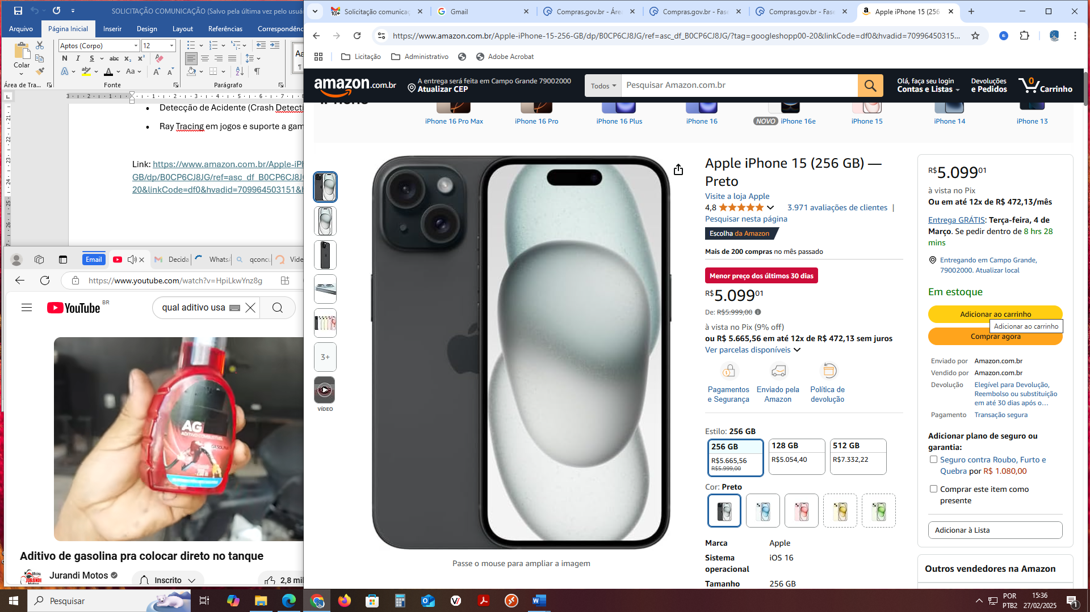 | 620957 | uni. | 01
02 | Carregador IPHONE: Carregador iPhone, iPad, Apple Watch e Air Pods Apple USB-C – 20W  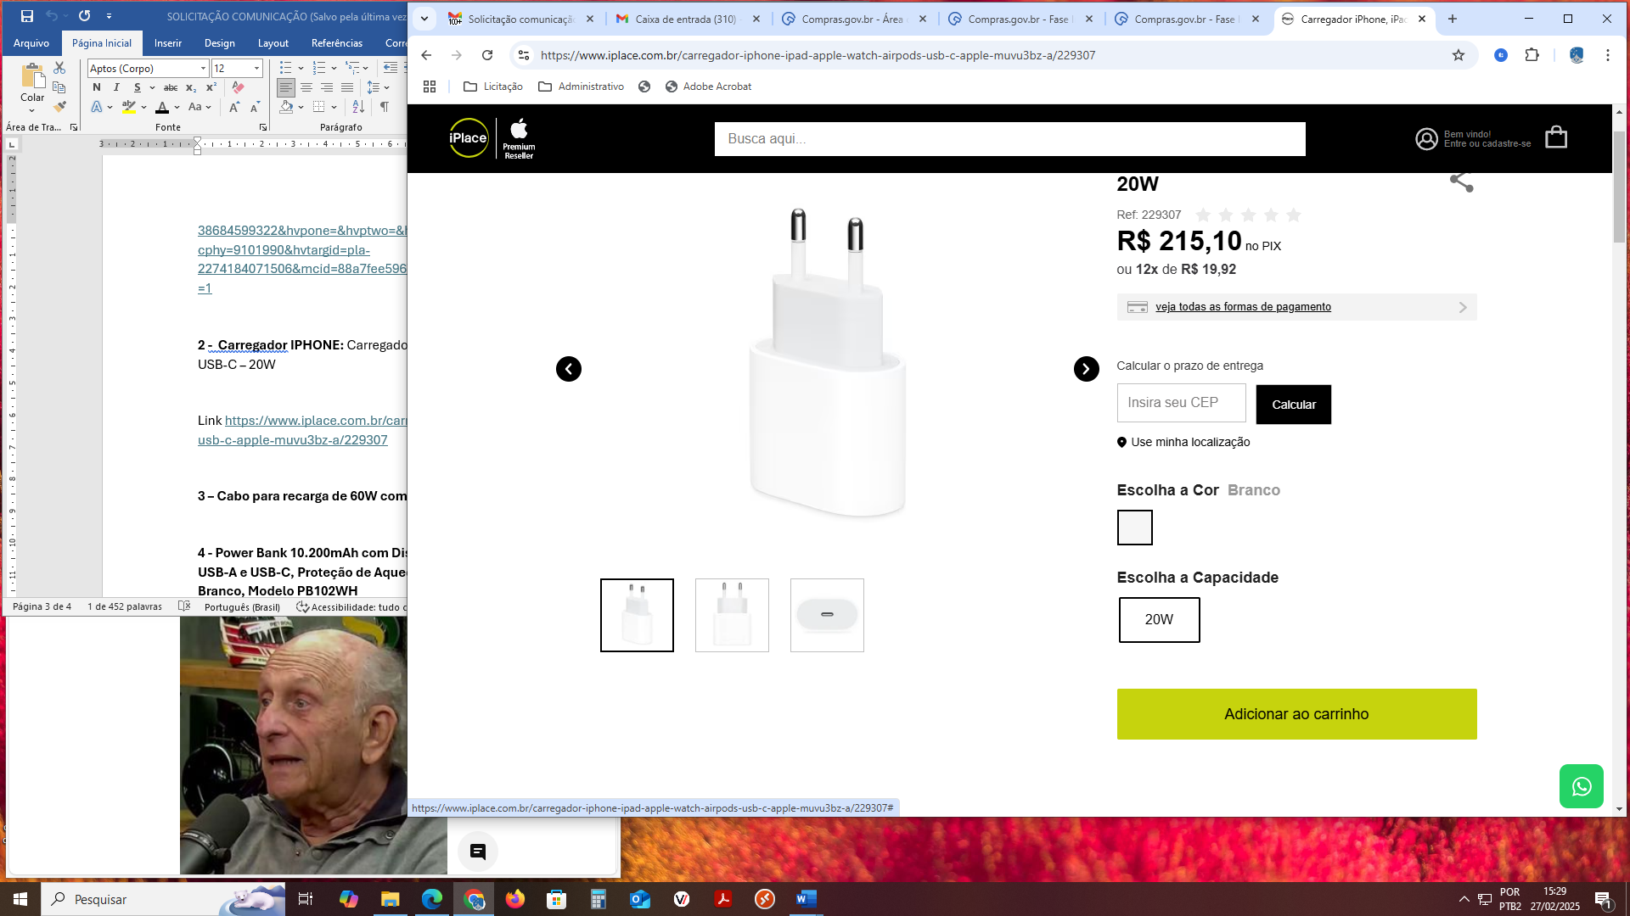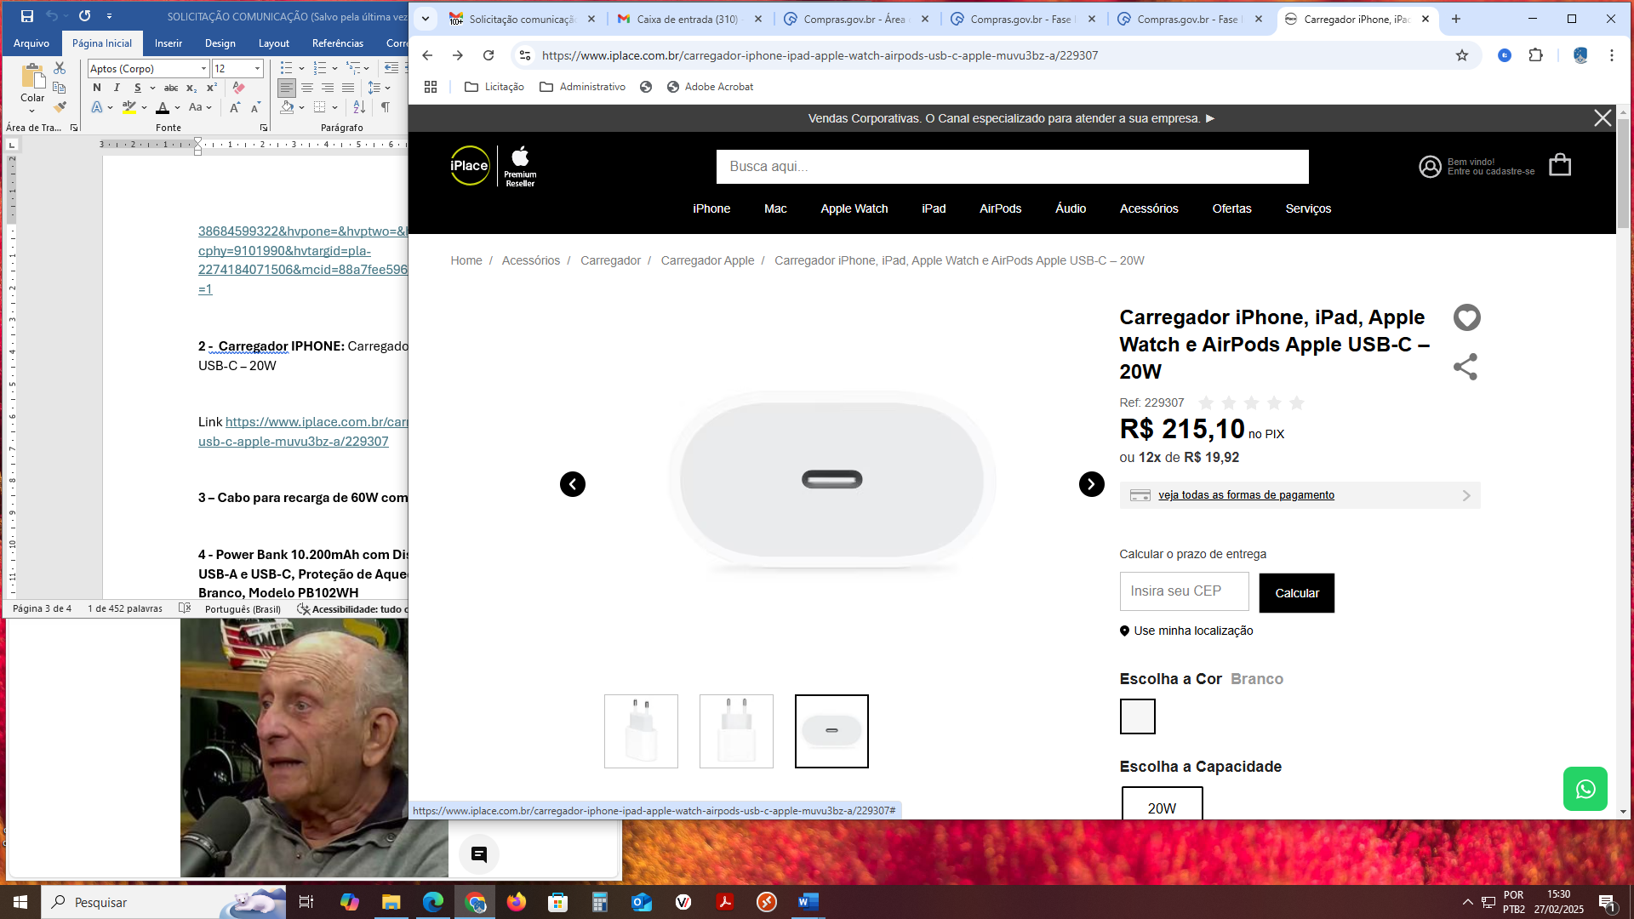 | 620955 | uni. | 01
03 | Power Bank 10.200mAh com Display Indicador, Carregamento Via Porta USB-A e USB-C, Proteção de Aquecimento, Curto Circuito e Sobre Carga, Branco.  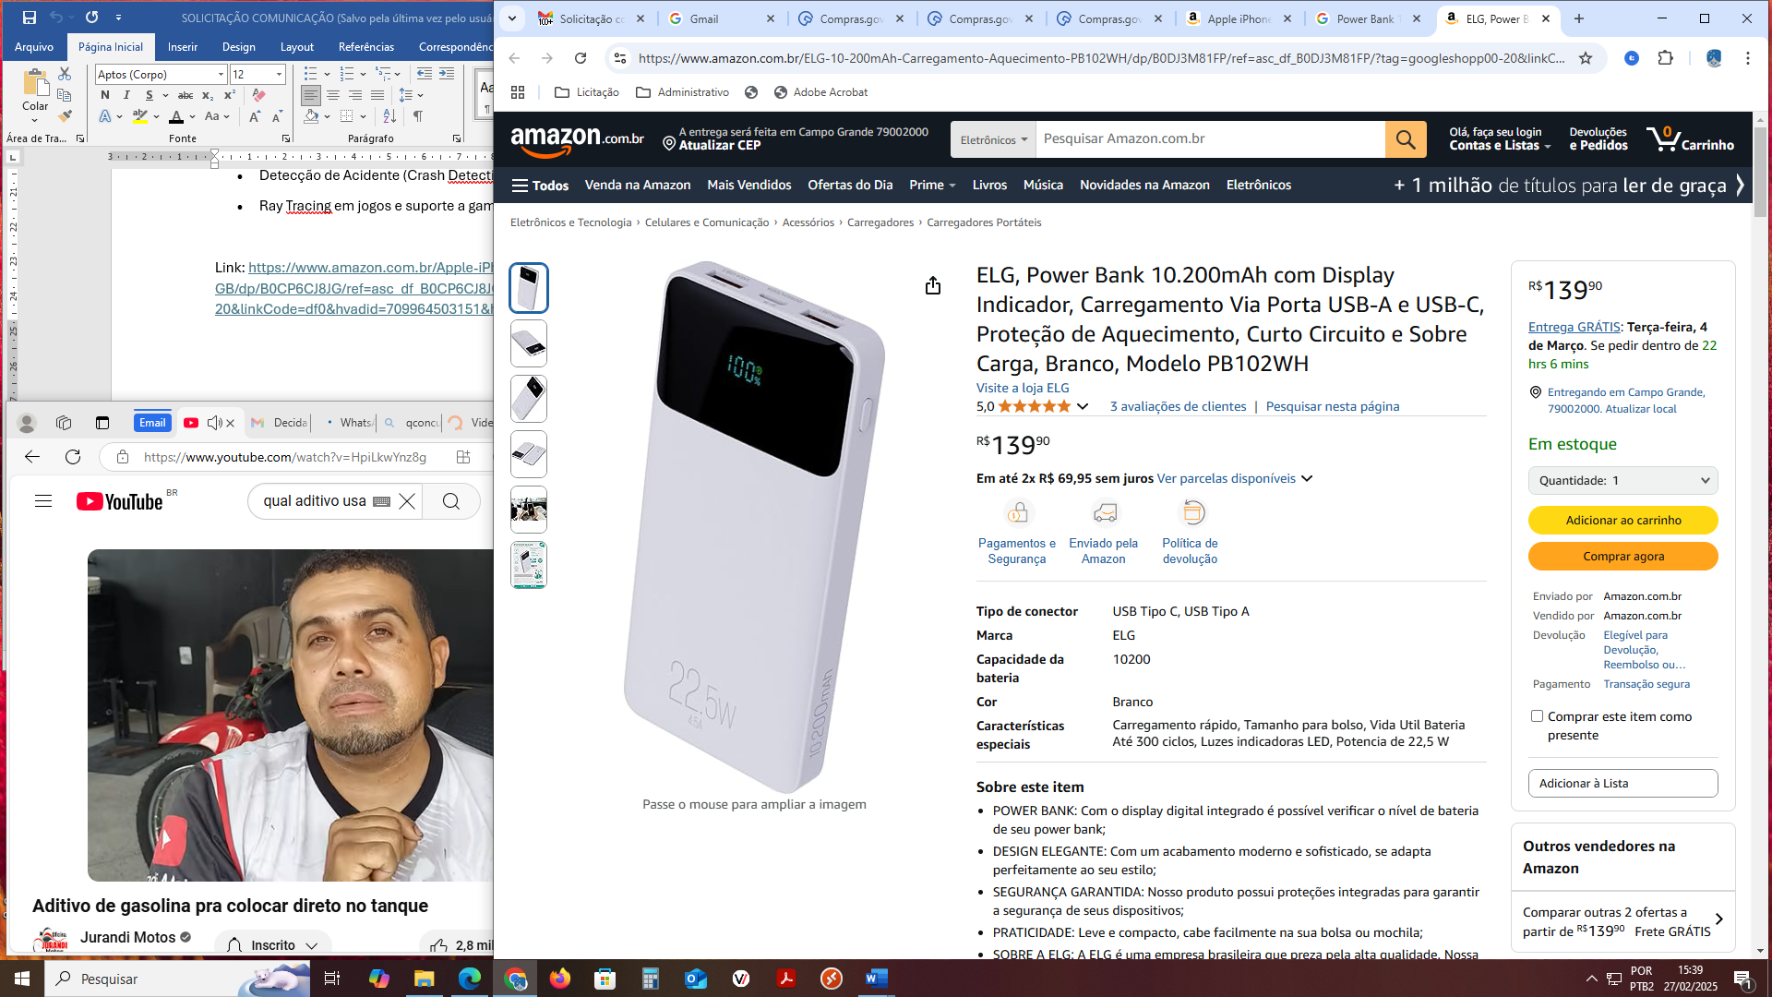 | 602193 |  | 01
04 | Tripé 1,80m Profissional Universal para Câmera e Celular com Controle Bluetooth. Incluindo bolsa nylon para transporte.  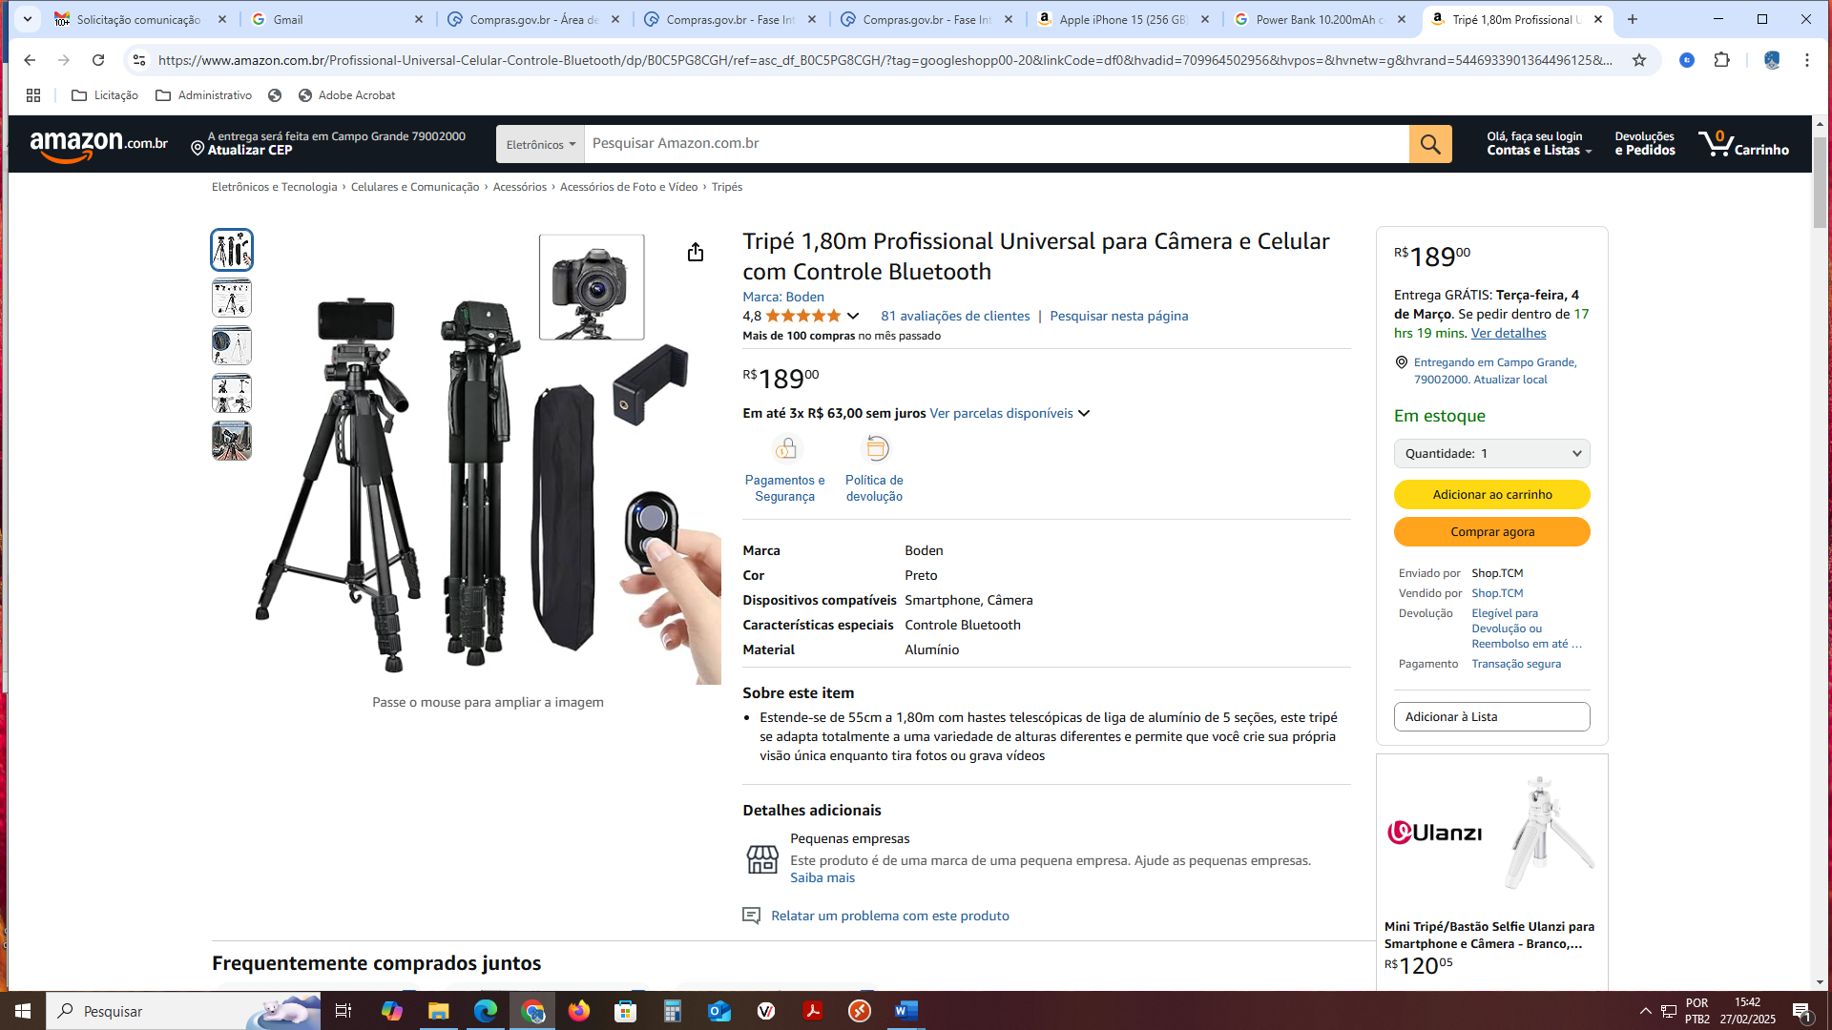 | 600392 |  | 01
Total |  |  |  |  | R$

VALIDADE DA PROPOSTA (mínimo 60 dias): _______________________________

VALOR TOTAL DA PROPOSTA: __________________________________________

3. Declaro que nos preços cotados e que vigorarão no contrato incluem todos os custos diretos e indiretos necessários à execução do objeto, inclusive os referentes ao transporte, às despesas trabalhistas, previdenciárias, impostos, taxas, emolumentos e quaisquer outras despesas e encargos, constituindo, a qualquer título, a única e completa remuneração pela adequada e perfeita prestação e entrega dos serviços, de modo que nenhuma outra remuneração será devida, a qualquer título, descartada qualquer hipótese de responsabilidade solidária pelo pagamento de toda e qualquer despesa, direta ou indiretamente relacionada com a prestação dos serviços.
4. Caso sejamos a proposta vencedora e transcorridos todos os trâmites legais desta licitação, comprometemo-nos a assinar o Contrato no prazo determinado no documento de convocação e, para esse fim, fornecemos os seguintes dados:

Razão Social: ________________________________________________________

CNPJ:____________________I.E. __________________ I.M. _________________

Endereço eletrônico (e-mail):____________________________________________

Tel/Fax:____________________________________________________________

CEP:_______________ cidade: ____________________________UF: __________

Banco: ____________________ Agência: _______________C/C: _____________

Dados do Representante Legal da Empresa para assinatura do Contrato:

Nome:______________________________________________________________

Endereço:___________________________________________________________

CEP:_________________ Cidade: ______________________UF:_____________

CPF:___________________ Cel. ___________Cargo/Função:________________

Carteira de identificação nº:_______________ Expedido por:_________________

Naturalidade:____________________________ Nacionalidade:_______________

_______________________________
Assinatura

